Ostern auf Postkarten
Liebe Leser/innen - Followers
eine kleine Bildergeschichte.
Von: Peter Leitheim
---------------------------
2. beim Eiersuchen, 4. auf dem Ostermarkt, 3. Beim Ostertanz,
1. Ein kleiner Flirt und herausstürmender Glucke als Anstandsdame.
Die Osterglucke gibt gut Acht
dass Hasenmann kein Unfug macht.
Die Ostereier bunt bemalt
die müssen auf den Wochenmarkt.

Die Hasen stets beim Eiersuchen
Der Hahn die Henne den Preis verbuchen,
im Hintergrund ein Häuschen steht
ein sanftes Frühlingslüftchen weht.
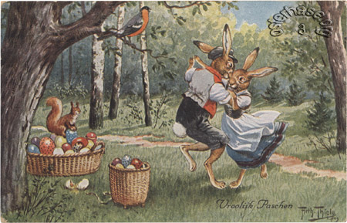
Der Marsch zur Stadt der ist recht lang
ein kleines Päuschen dann und wann,
ein Vogel zwitschert die Melodei
Eichhörnchen klopft den Takt dabei.
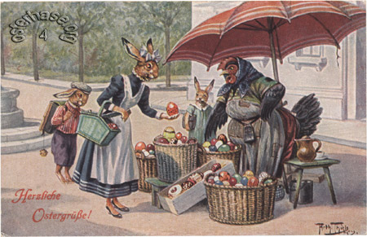
Von Schule holt man Kinder ab.
der Heimweg führt zum Wochenmarkt,
die Osterhenne steht am Stand
mit Ostereiern allerhand.
-----------------------
den Schulranzen noch auf dem Rücken
die Kinder zu den Eiern blicken,
was kauft die Mutter heute ein
was wird die Überraschung sein.
-----------------------------
Peter Leitheim: Buchautor
Poesie.
Deutsche Gedichte Bibliothek

